
2022年牡丹江市初中毕业学业考试
地理试卷
一、单项选择题（请将正确答案的代表字母填入答题卡内。本题25小题，每小题2分，共50分）
1. 地球仪和地图是学习地理的重要工具，有关它们特点的描述正确的是（ ）
A. 地球仪方便携带 B. 地图种类单一
C. 地球仪便于演示地球运动 D. 地图内容详略与比例尺无关
2. 下图记录了太阳环行在地平线上，终日不落的现象，夜晚零时太阳高度最低。对此现象的解释正确的是（ ）

A. 该现象极昼 B. 只发生在南极地区
C. 此时该地气温在一年中最低 D. 该地当日昼短夜长
3. 下列现象与四季变化成因相同的是（ ）
A. 时间差异 B. 昼夜长短变化 C. 昼夜更替 D. 太阳东升西落
4. 下列不能体现乡村与城市差异的是（ ）
A. 生产方式 B. 景观特色 C. 规模大小 D. 气候条件
5. 关于日本工业发展，叙述正确的是（ ）
A. 海岸线曲折，多优良港湾 B. 劳动力充足、价格低廉
C. 资源丰富，便于原料出口 D. 经济发达，国内消费市场大
6. 印度积极推行“绿色革命”的主要目的是（ ）
A. 提高森林的覆盖率 B. 减少洪涝灾害 C. 加强对草原的保护 D. 提高粮食产量
7. 下列表述能正确反映俄罗斯国情的是（ ）
A. 矿产资源匮乏 B. 重工业发达 C. 民族构成单一 D. 人口密度大
8. 关于美国经济发展，叙述不正确的是（ ）
A. 耕地狭小，制约农业发展 B. 东北部农业以乳畜业为主
C. 农业生产实现了机械化和专业化 D. 信息技术产业对其经济发展贡献最大
9. 中东地区常见的地表景观是（ ）
A. 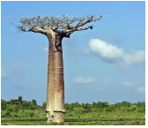 B. 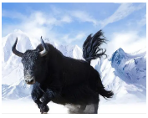
C 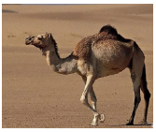 D. 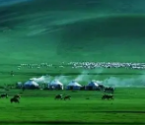
10. 关于欧洲西部的描述，正确的是（ ）
A. 稻花飘香 B. 牧草多汁 C. 椰风海韵 D. 海岸平直
11. 关于南极地区说法正确的是（ ）
A. 垃圾必须就地掩埋 B. 我国黄河科考站位于南极点附近
C. 淡水资源储量大 D. 常住居民是印第安人
12. 横断山区“一山有四季，十里不同天”特点形成的主要原因是（ ）
A. 纬度位置 B. 海陆位置 C. 地形 D. 人类活动
钓鱼岛及其附属岛屿自古以来就是中国的神圣领土，读钓鱼岛等高线地形图，完成下面小题。
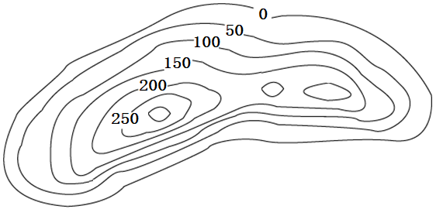
13. 钓鱼岛上最高山峰的海拔H约为（ ）
A. 250米 B. 200米≤H＜250米 C. 300米 D. 300米≤H＜350米
14. 钓鱼岛及其附属岛屿周边海域是我国领海，领海范围是从领海基线起算，向海上延伸（ ）
A. 8海里 B. 12海里 C. 15海里 D. 20海里
15. 牡丹江市某中学生对家乡的土地利用提出如下看法，其中不合理的是（ ）
A. 山地发展林业 B. 江河发展淡水养殖业
C. 平原发展种植业 D. 较陡的丘陵地区开发梯田
16. 下列黄土地貌中农业较发达、人口集中的是（ ）
A. 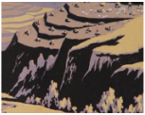 B. 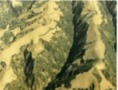
C. 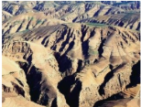 D. 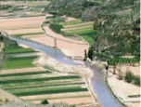
17. 下列语句中，描述西北地区景观的是（ ）
A. 碧海蓝天，峡湾幽深 B. 远看是山，近看是川
C. 辽阔草原，雄浑大漠 D. 山青水秀，河湖密布
18. 下列对青藏地区的描述，不正确的是（ ）
A. 地高天寒 B. 沃野千里 C. 雪山连绵 D. 空气稀薄
19. 下列景观反映了黄土风情的是（ ）
A. 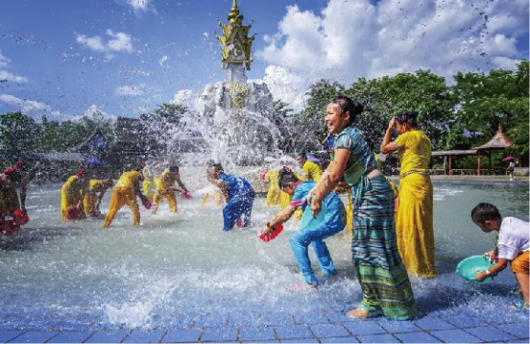
B.
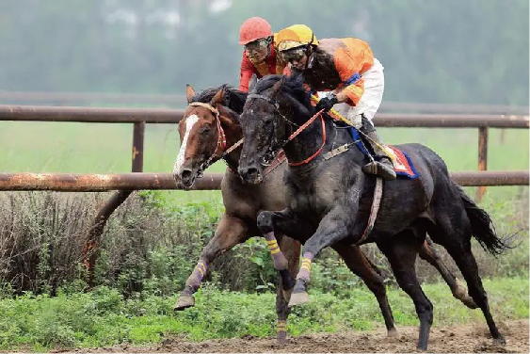
C. 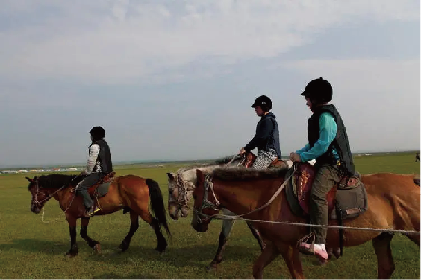
D.
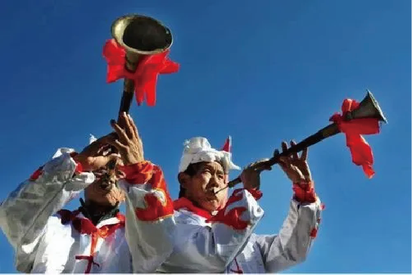
20. 2021年我国地表水优良水体比例为84.9%，水环境各项指标已经接近或者达到中等发达国家水平。下列行为有利于改善地表水水质的是（ ）
A. 污水处理，达标排放 B. 家庭过量使用清洁剂
C 加大农药、化肥使用 D. 生活废水直接排入河湖
21. 下列措施有利于防灾减灾的是（ ）
①营造防护林②兴修水利工程③运用遥感技术④围湖造田
A. ①②③ B. ①②④ C. ①③④ D. ②③④
22. 北京的传统民居是（ ）
A. 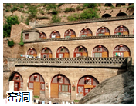 B. 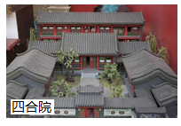
C. 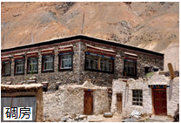 D. 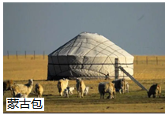
23. 关于我国香港、澳门特别行政区说法，正确的是（ ）
A. 濒临东海 B. 资金短缺 C. 能源丰富 D. 地狭人稠
24. 近年来，我国高新技术产业发展迅猛，其最主要的影响因素是（ ）
A. 科技人才 B. 自然资源 C. 交通运输 D. 市场需求
25. 下列做法属于践行低碳生活的是（ ）
A. 就餐时只用一次性餐具 B. 夏季空调温度设置过低
C. 使用节能、节水器具 D. 日常出行选择开车或打车
二、综合题（本题6小题，共50分）
26. 某中学地理学习小组开展了有关巴西人地关系的研究性学习，请你帮助他们完成研究内容。
研究方向：巴西自然环境与人类生产、生活的关系
研究思路：查找信息——分析联系——得出结论
研究内容：相关资料：
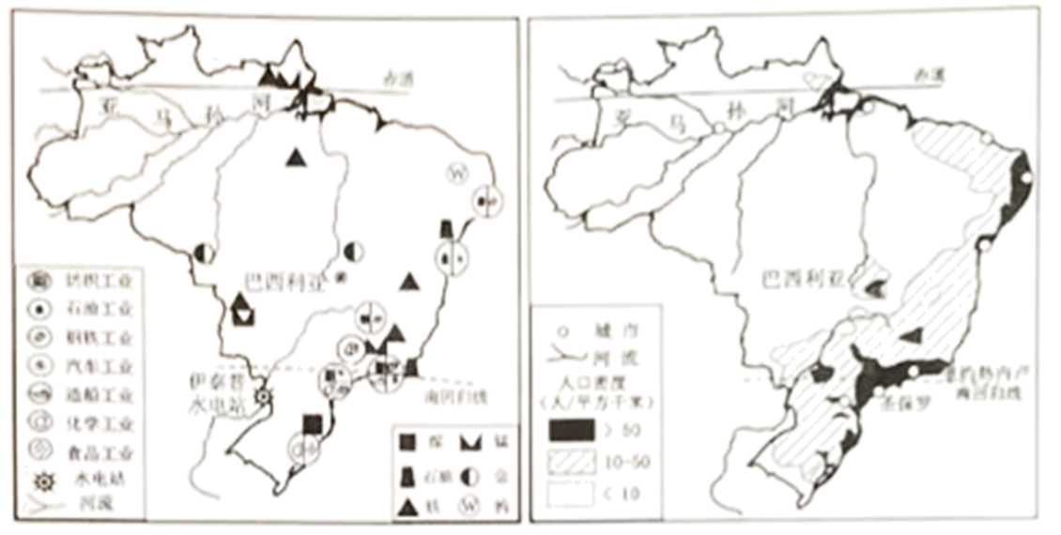
（1）由于特殊的纬度位置，巴西具有种植____带农作物得天独厚的自然条件。
（2）巴西有较丰富的矿产资源，一方面为各类工业发展奠定了良好的物质基础，另一方面又影响了工业的____。
（3）流经巴西北部的亚马孙河是世界上流域面积最广、水量最大的河流，其干流虽具有良好的通航条件，但该地区人口数量____，航运需求相对____。
（4）图中伊泰普水电站是世界第二大水电站，与我国长江三峡工程相似，具有____和____等综合效益。
（5）亚马孙热带雨林遭受了严重破坏，人们应如何保护热带雨林？
27. 图中非洲所属半岛的区域被称为非洲之角，非洲之角国家积极参与我国“一带一路”建设。读图，回答问题。
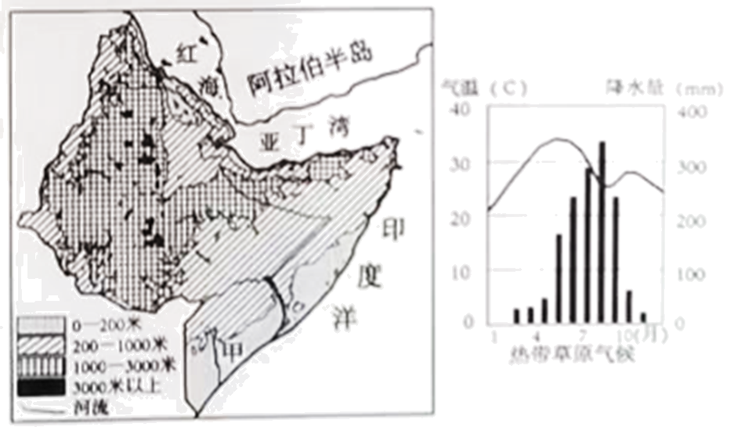
（1）非洲之角被誉为全球战略要地之一，试描述其海陆位置，并简要分析该地地理位置的重要性。
（2）图中甲河流受____影响，流向大致为____，该河流干流主要流经热带草原气候区，河流径流量季节变化____。
（3）非洲之角国家土地荒漠化较严重，在发展过程中面临着人口、粮食与____问题。
（4）近年来，中国为非洲之角国家建造了桥梁、公路、铁路等基础设施，促进了其交通运输业的发展，该产业被形象地比喻为“____”。
28. 东南亚与我国山水相连，其独特的自然、人文环境，为双边贸易往来提供了便利条件。读图，回答问题，
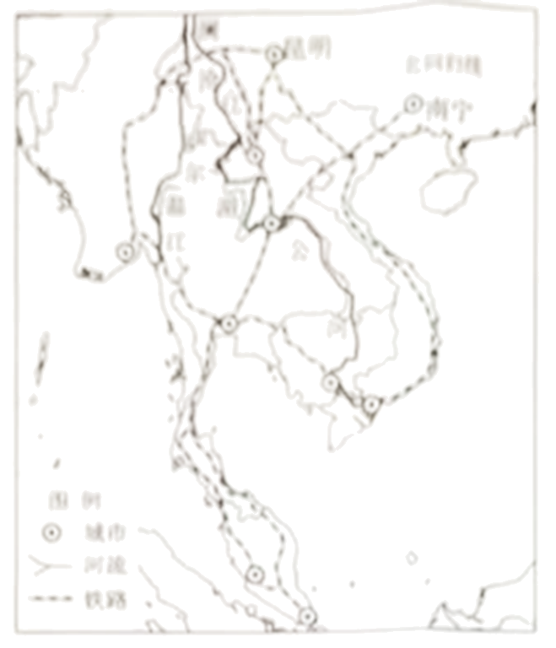
（1）从距离看，东南亚北部主要与我国广西、____两省区陆上相接，距离近，路途短。
（2）从语言文化看，东南亚是世界上华人、华侨分布最____的地区，语言沟通障碍小。
（3）从交通运输看，图中流经国家最多的河流是____，为相关国家提供了便利的水路运输；同时东南亚较为完善的____运输网络，进一步加强了各国的贸易往来。
（4）从经济看，东南亚气候湿热，粮食作物以____为主：东南亚有着许多热带景观，吸引了大量的中国游客，促进了当地____业的发展：随着制造业水平的逐步提高，我国已成为世界第一大货物出口国，因此被称为“____”，双边经济的互补性促进了贸易的发展。
29. 结合图文资料，回答问题。
材料：上世纪80年代，原本是上海科研院所、高校、国企等单位的技术人员，在星期日这一天，被长江三角洲地区众多乡镇企业当“财神”一样请去做技术指导，这些人被当地称为“星期日工程师”。
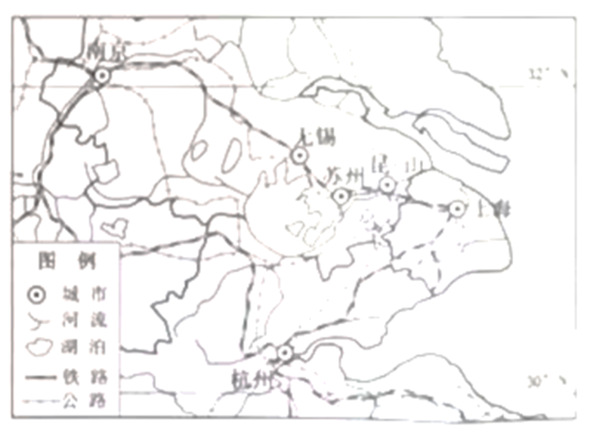
（1）“星期日工程师”现象体现出上海对长江三角洲地区起到了____作用，在这个过程中，工程师将____扩散到了周边城市。
（2）目前，越来越多的上海白领居住在周边城市，借助发达的____，往返于居住地与上海之间，就像生活在同一座城市一样，该现象被称为“____”。图中距离上海市最近的城市是____。
（3）2020年末，上海市人口已超2488万，是我国的特大城市。在今后的城市发展中，上海市需要解决因人口过多带来的主要问题有____、____等。
（4）长江三角洲地区自古以来就是我国著名的“鱼米之乡”，其优越的自然条件主要表现在____、____等方面。
30. “民以食为天”，农业历来被认为是“安天下、稳民心”的战略产业。我国地域辽阔，农业生产和分布存在明显地域差异。读我国部分地区农业分布图，回答问题。
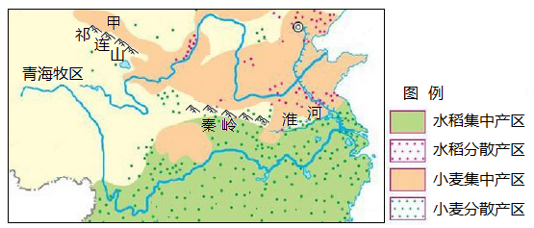
（1）图示区域东部位于我国季风区，该区域发展种植业的有利气候条件是____。
（2）华北平原降水量较少，尤其是春季冬小麦生长需水量大，容易发生____灾害，为了解决华北平原缺水问题，我国修建了____工程，从长远来看，发展____农业，才是这里农业持续发展的必由之路。
（3）图中甲地位于甘肃河西走廊，距海遥远，发展小麦种植业水源主要来自____，形成了特色鲜明的____农业。
（4）从南北方向看，我国粮食作物呈现出____的分布特点；从东西方向看，我国农业生产类型呈现出____的分布特点。
（5）造成我国农业生产和分布地域差异的最主要影响因素是____。
31. 辽阔的地域、浩瀚的林海、密集的江河、肥沃的土地、富饶的资源构成了黑龙江省绚丽多彩的画卷。读图并结合相关文字描述，回答问题。
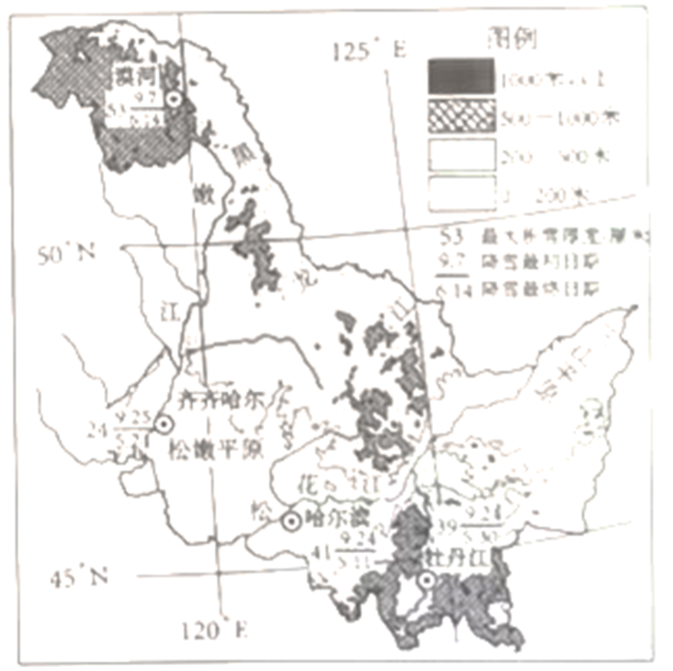
（1）“大小兴安岭携手创造了一片森林的海洋”，体现了林地分布的主要地形类型是____。
（2）“大片的湿地进入我们的视野，它们占据了黑龙江省面积的十分之一”，我省面积最大的湿地主要分布在____（地形区）；“湿地不乏迷人的风情，也盛产生命的奇迹”体现了湿地具有的生态功能是____。
（3）“黑龙江拥有200多条支流，这些河流紧密配合，冲积出了肥沃的平原，也塑造了黑龙江省的底色”，据图分析塑造松嫩平原的河流是____和____。
（4）“肥沃的黑土地，创造农业奇迹”，体现出影响农业生产的因素是____。
（5）“滑雪是黑龙江人热衷的冬日游戏”，根据图上信息，简要分析我省开展冰雪运动的优越自然条件。

